Государственное бюджетное дошкольное образовательное учреждение детский сад №51 Колпинского района Санкт-Петербурга.

Непосредственная образовательная деятельность с детьми
Образовательная область познание
«Поможем построить городок для гномов»
средний дошкольный возраст

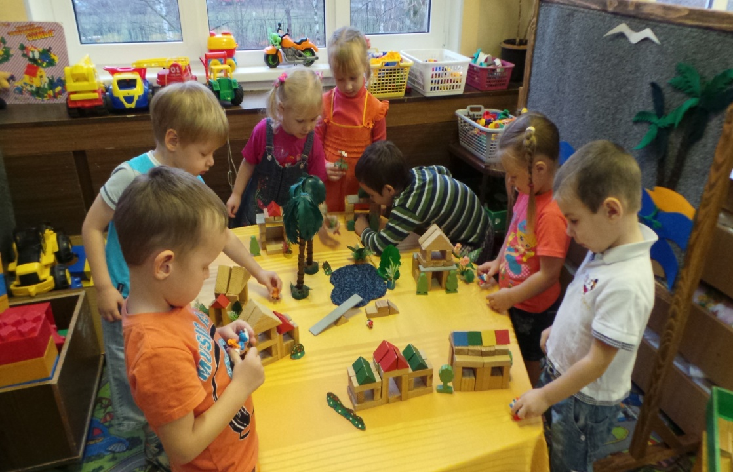

Составила:
воспитатель Векшина Т.В.

2011 год

Цель:
способствовать познавательно-исследовательской и конструктивной деятельности.
Закреплять знания детей о строительстве дома: последовательности постройки, использовании строительной техники.
Продолжать учить детей делать постройку по графическому образцу: анализировать чертёж, отбирать детали, планировать этапы работы.
Закреплять умение узнавать и называть деталь строителя по её чертежу в трёх проекциях.
Развивать комбинаторные способности.
Обогащать и активизировать словарь за счёт слов обозначающих названия строительных деталей, строительных механизмов, строительные материалы.
Продолжать развивать образные представления, воображение, художественно творческие способности.
Воспитывать самостоятельность при выполнении задания, развивать стремление к игровому общению.
Материал:
- развивающее панно с плоскостным изображением моря, острова, затонувшего корабля, бутылки с запиской,
- деревянный строитель,
- контурные схемы домов и наборы плоскостных геометрических фигур на каждого ребёнка,
- картинки с изображением этапов строительства, строительной техники,
- игрушки гномы, бросовый материал для обыгрывания и украшения построек.
Предварительная работа:
- рассматривание иллюстраций о строительстве дома, частей зданий, этапах строительства, строительной технике.
- строительные игры: «Теремок», «Домики для поросят», «Разные дома».
- обыгрывание построек.
- сюжетно ролевая игра «Моряки».
Ход непосредственной образовательной деятельности
Воспитатель обращает внимание детей на панно с изображением моря с затонувшим кораблём и острова.
Воспитатель | Дети
-Посмотрите, ребята, на нашу картину, я никак не могу понять, что на ней изменилось? Кто мне поможет?  - Да, ведь и правда, появилась бутылка и корабль утонул. Наверное, что-то произошло. | Корабль утонул, и появилась бутылка.
Воспитатель достаёт бутылку и читает записку
- СОС – помогите. Наш корабль затонул, мы спаслись и оказались на необитаемом острове. Остров оказался очень красивым, и мы решили на нём остаться. Но вот беда, нам не из чего построить дома, да мы и не умеем. Живём мы сейчас на деревьях. Просим вас помочь нам. Гномы.
- Ребята поможем гномам. | - Да поможем!
- А вы знаете, как строить дома? | - Знаем.
Проводится дидактическая игра «Что сначала, что потом».
- У меня есть картинки о том, как строить дом, но они все перепутались. Давайте их разложим по порядку. | Дети выкладывают картинки, объясняя свой выбор:  - Сначала нужно нарисовать, каким будет дом. Выбрать место, где будем строить. Пригнать строительные машины.
- Какие машины понадобятся для строительства? | - Подъёмный кран, бульдозер, бетономешалка, экскаватор.
 | - Бульдозер расчистит место для строительства, а экскаватор выкопает яму для фундамента.
- А для чего нужен фундамент? | - Чтобы дом крепче стоял.
 | - Ещё нужно привезти кирпичи, песок, блоки, окна, двери. Потом строят дом, когда все этажи построят, сделают крышу.
- Строители хорошо разбираются в деталях. Сейчас мы посмотрим, какие вы настоящие строители.
- А помогу мне хитрые игры.
Проводится дидактическая игра «Узнай по следу». Смотреть приложение.
- Молодцы справились!
Проводится дидактическая игра «Подбери детали».
После выполнения задания вместе с детьми оцениваем их работы, отмечая качество и аккуратность. (Оценка положительная).
- Теперь можно отправляться на остров. Что мы возьмём с собой? | - Рисунки домов.
- Вот чертежи домов, соберите детали, которые понадобятся. | Дети собирают детали строителя в соответствии с чертежами.
- Давайте и коробку возьмём со всякой всячиной, вдруг она нам понадобится (предметы для обыгрывания построек).
- А чём мы сможем добраться до острова? Как вы думаете? | - На корабле, на лодке, на самолёте.
- Самолёта у нас нет, зато есть волшебный ковёр – самолёт. Садитесь на него поудобней, закройте глаза и представьте, что мы летим.
Звучит музыка. В это время создаётся игровая ситуация острова.
- Посмотрите, где мы оказались? | - На острове. Он очень красивый, на нём растут пальмы, кактусы, есть озеро.
- Да, остров красивый, но на нём никого нет. Давайте сделаем постройки, тогда гномы увидят их и придут. | Дети строят дома для гномов по чертежам.
- Домики готовы, всё выполнено по чертежам, аккуратно, и украсить не забыли. Целый город получился.
- А где же гномы? Давайте включим весёлую музыку, они услышат и придут, а мы пока потанцуем. | Дети исполняют танец «Чунга – чанга».
Пока дети танцуют, взрослый выставляет игрушки гномов под пальмой.

Взрослый обращает внимание на макет острова «Кто появился на острове?», | - Появились гномы.
Дети играют с ними (обыгрывание построек).

Приложение.
Дидактическая игра «Узнай по следам».
Цель:
- упражнять в определении объёмной геометрической фигуры по чертежу трёх её проекций.
- развивать внимание, воображение.
Материал: чертежи деталей, выполненных в трёх проекциях в натуральную величину.
Ход: Воспитатель показывает детям чертежи трёх проекций деталей. Ребята называют, что это за деталь.

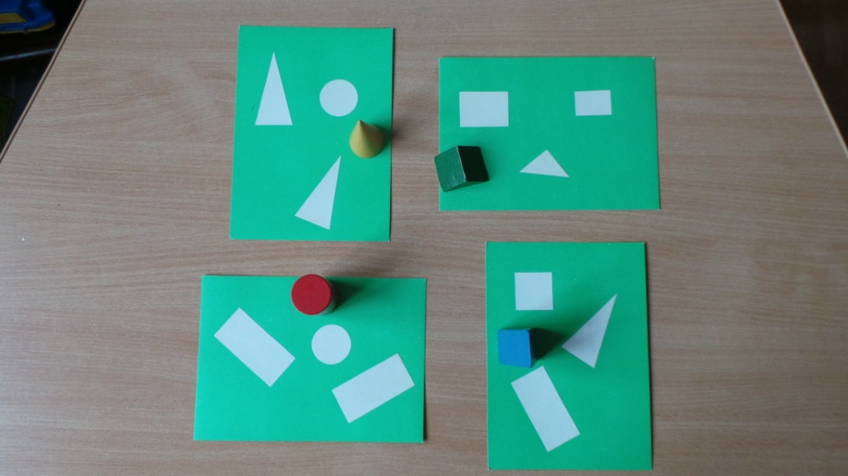

Дидактическая игра «Подбери детали».
Цель:
- учить детей анализировать контурную схему.
Материал: карты- образцы с контурным изображением предмета и комплекты деталей (плоскостных геометрических фигур) на каждого ребёнка.
Игровое задание: Детям даётся карта – схема и наборы геометрических фигур, из которых нужно выложить предмет, изображённый на карте – схеме.

